ПРОЕЗД до ООО «Транзит Ресурс» (Lentri TM)
с ТТК по внутренней стороне, от ш.Энтузиастов

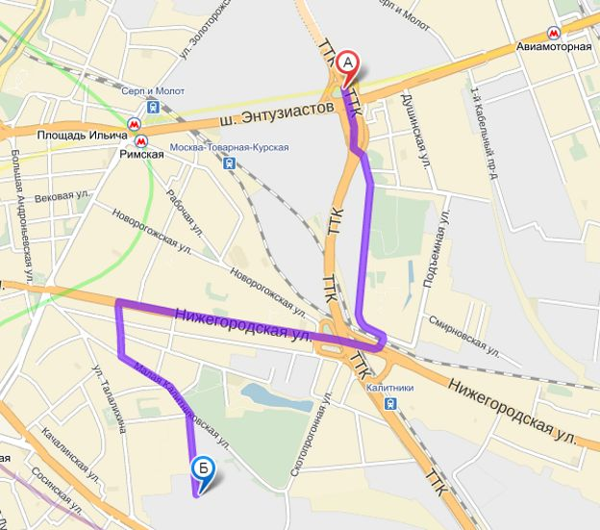
А. Третье транспортное кольцо,
Москва, Россия
съезд направо
350 м, Старообрядческая улица
налево
90 м
прямо
480 м, Старообрядческая улица
прямо
510 м, улица Рогожский Поселок
направо
100 м
направо
1,4 км, Нижегородская улица
налево
290 м, Нижегородский переулок
налево
500 м, Малая Калитниковская улица
резкий поворот направо
8 м, Сибирский проезд
налево
430 м, Михайловский проезд
B. 3с18, Михайловский проезд,
Москва, Россия

с ТТК по внешней стороне, от пр.Андропова

А. Третье транспортное кольцо,
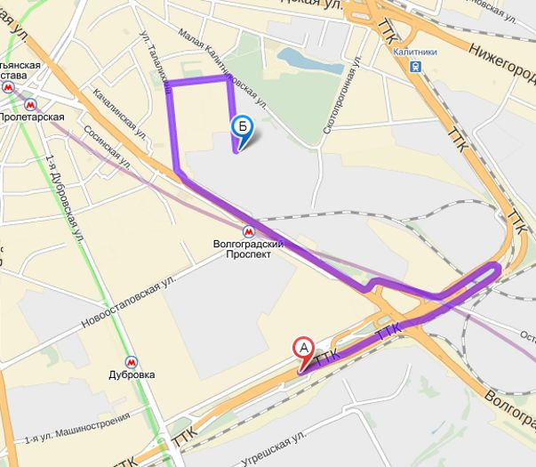
Москва, Россия
съезд налево
180 м, Остаповский проезд
налево
640 м
прямо
240 м, Остаповский проезд
направо
1,1 км, Волгоградский проспект
съезд направо
170 м, улица Талалихина
прямо
500 м, улица Талалихина
направо
360 м, Сибирский проезд
направо
430 м, Михайловский проезд
B. 3с18, Михайловский проезд,
Москва, Россия

АЛЬТЕРНАТИВНЫЕ МАРШРУТЫ
если при движении по внутренней стороне проехали съезды на Старообрядческую и на Нижегородскую
или при движении по внешней стороне проехали поворот на Волгоградский пр.

с ТТК по внутренней стороне, от ул.Нижегородская

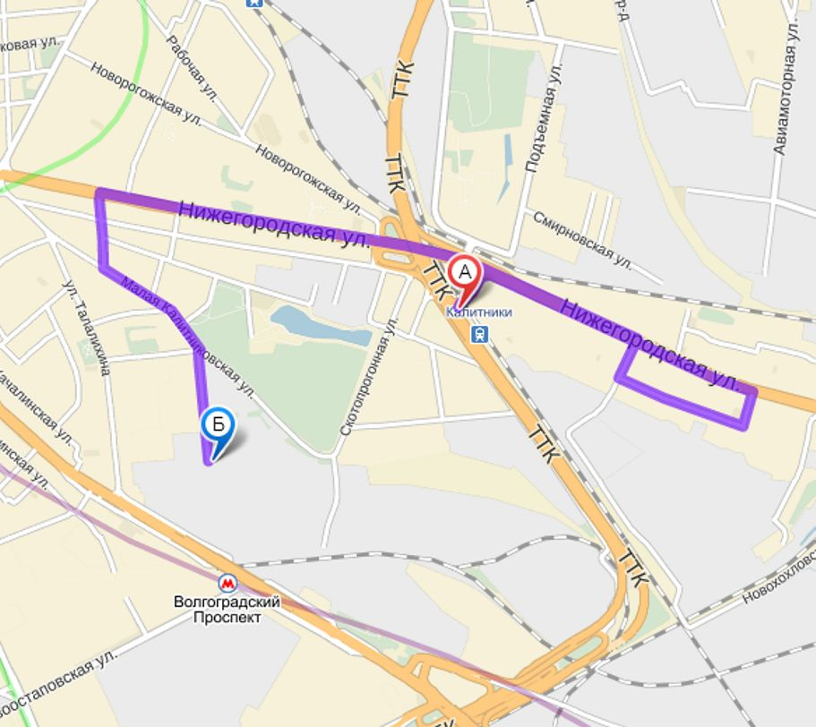
А. Третье транспортное кольцо,
Москва, Россия
съезд направо
200 м
прямо
1,1 км, Нижегородская улица
направо
140 м
направо
510 м
направо
170 м, Новохохловская улица
налево
2,2 км, Нижегородская улица
налево
290 м, Нижегородский переулок
налево
500 м, Малая Калитниковская улица
резкий поворот направо
8 м, Сибирский проезд
налево
430 м, Михайловский проезд
B. 3с18, Михайловский проезд,
Москва, Россия

с ТТК по внешней стороне, через м.Дубровка
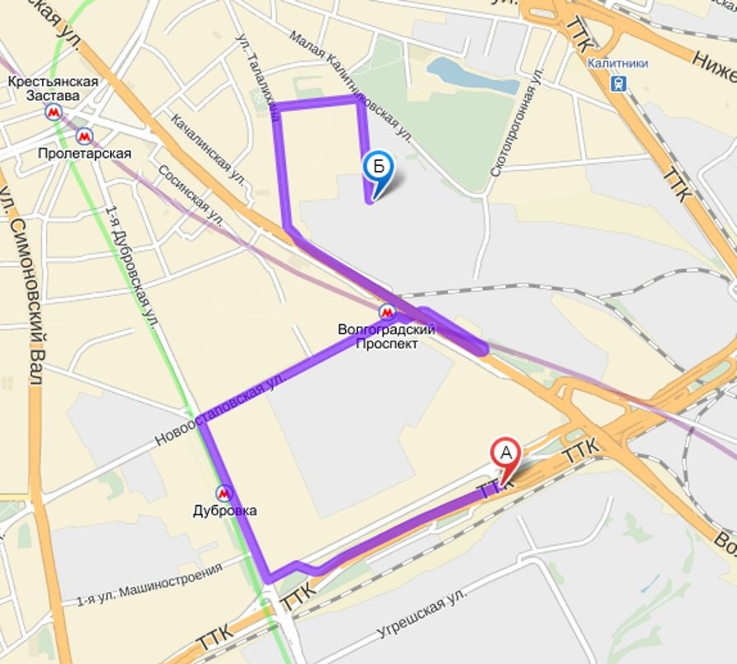
А. Третье транспортное кольцо,
Москва, Россия
съезд направо
250 м, 2-я улица Машиностроения
правее 110 м
прямо
130 м, 2-я улица Машиностроения
направо
730 м, Шарикоподшипниковская улица
направо
970 м, Новоостаповская улица
налево 380 м
направо 13 м
резкий поворот направо
26 м
направо
800 м, Волгоградский проспект
съезд направо
170 м, улица Талалихина
прямо
500 м, улица Талалихина
направо
360 м, Сибирский проезд
направо
430 м, Михайловский проезд
B. 3с18, Михайловский проезд,
Москва, Россия

